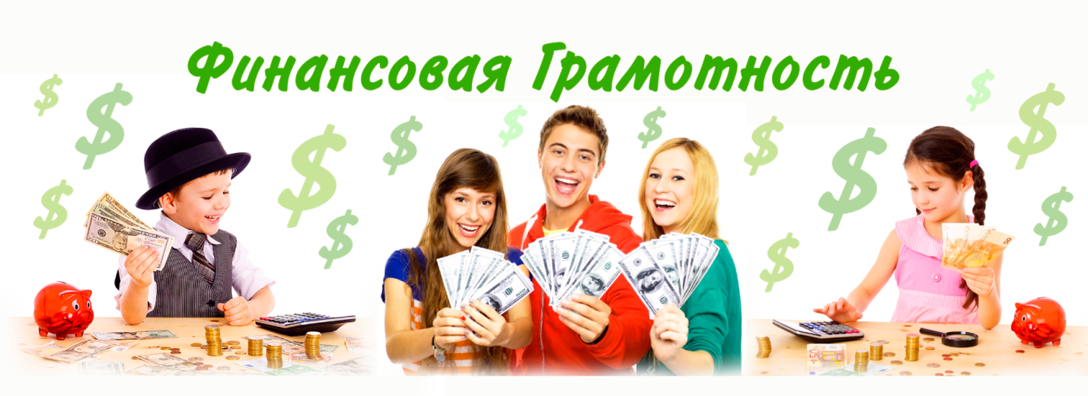
Мастер-класс для родителей по финансовой грамотности

Подготовила старший воспитатель:
Селиверстова Т.Н.

Цель: педагогическое просвещение родителей по вопросам формирования основ финансовой грамотности.
Задачи:
- формирование разумного финансового поведения и ответственного отношения к личным финансам;
- пробуждение интереса к финансовой грамотности;
- развитие практических умений быстрого и правильного нахождения и принятия решений в ходе игры;
- продемонстрировать на практическом примере варианты игровых упражнений в рамках формирования основ финансовой грамотности;
- способствовать сплочению коллектива родителей.
Оборудование: бумага, ручки (карандаши), муляжи денег, картинки продуктов, мольберт.
Участники мастер-класса: родители, воспитатели ДОУ.

Ход мастер-класса

Теоретическая часть.
Тема денег в современном обществе достаточно «эмоционально заряжена»: можно услышать много разных суждений, часто противоположных.
По нашему мнению, взрослых людей, деньги – лишь средство платежа: они нужны для удовлетворения наших материальных и духовных потребностей. Человек думает не столько о деньгах, сколько о качестве своей жизни.
У ребенка же изначально нет отношения к деньгам. Он не понимает, что деньги – это эквивалент товаров и услуг, он пока не знает их стоимость.
В младшем дошкольном возрасте затрагивать эти темы с ребенком нужно со стороны бережного отношения к игрушкам, вещам, подаркам.
Само слово «деньги» станет постепенно символом чего-то важного, того, чем оперируют взрослые и что даёт разнообразные блага.
На формирование отношения ребёнка к деньгам сильное влияние оказывает воспитание в семье. Семья - это реальная экономика и по справедливому мнению известного ученого и педагога Е. А. Аркина, «в семье не учатся жить, а живут». Дети видят настоящие деньги, труд своих близких, их трудовые доходы (зарплату), принимают участие в покупках и приобретениях для членов своей семьи. Формирование такого отношения начинается с того момента, когда ребёнок получает в руки первые купюры или монеты.
Нельзя научиться плавать на берегу, нельзя научиться ездить верхом, ни разу не сев на лошадь. Навыки должны совершенствоваться в постоянной практике.
Уважаемые родители!
Кем бы ни стал ребенок, где бы ни жил, он обязательно столкнется с законами экономики. «А можно ли увлечь детей рассказами об экономике в столь юном возрасте?» - спросите Вы. Это задача трудная, но решаемая и я предлагаю всем вместе отправиться в путешествие в страну Экономики.

Деловая игра для родителей детей дошкольного возраста
« Мы и деньги»
Цель: создать условия для формирования основ финансовой грамотности у дошкольников старшего возраста через взаимодействие с семьей.
Задачи
1.Сформировать у родителей элементарные экономические знания при помощи деловой игры.
2. Расширить представление дошкольников о том, что деньги можно и нужно зарабатывать.
3.Привить дошкольникам экономное и бережное отношение к деньгам путем вовлечения родителей в образовательный процесс.
Ход деловой игры
Родители делятся на две команды. Каждая команда выбирает себе название и капитана. Для команд предлагаются задания. Та команда, которая быстро и правильно выполнит задание, зарабатывает 1 рубль. Побеждает тот, кто больше заработает денег.

Задание 1. «Экономические загадки – добавлялки»
А вы знаете, что дети очень любят отгадывать загадки, используя которые, можно их знакомить с экономическими терминами. Вот некоторые из них.
(Загадываю экономические загадки – добавлялки).
1. На товаре быть должна, обязательно … (цена)
2. Коль трудиться круглый год, будет кругленьким … (доход)
3. Журчат ручьи, промокли ноги, весной пора платить … (налоги)
4. Дела у нас пойдут на лад: мы в лучший банк внесли свой … (вклад)
5. На рубль – копейки, на доллары – центы, бегут-набегают в банке. (проценты)

Задание 2. Как заработать? Начни свой бизнес.
Вы помните сказку « Кот в сапогах»? Как она начинается?
Представьте, что вы получили наследство одна команда - молоток, а другая - ножницы. Начни свой бизнес и расскажи, как можно заработать денег. (Команда по очереди рассказывают, как можно заработать используя данный предмет).
Задание 3. Реклама.
«Делать деньги без рекламы может только монетный двор». Томас Маколей.
Придумайте рекламу для своего бизнеса. (Придумывают слоган, и вывеску своего бизнеса).

Задание 4. Экономика должна быть экономной.
Семейная копилка.
Семьи Ивановых и Сафроновых мечтают поехать отдыхать в Крым. Путевка на 1 человека стоит 30000, с проживанием и питанием. Доход семей не позволяет сразу купить путёвки всем членам семьи. Они решили накопить на отдых. Высчитайте, сколько времени им потребуется на осуществление мечты, если….
Семья Ивановых (отец, мать, дочь18 лет, сын10 лет)
Доходы: зарплата: отец – 32000, мать – 25000, стипендия: 2000, детское пособие – 400 рублей.
Расходы: питание – 20000, коммунальные платежи (свет, газ, вода, телефон) – 9000, прочие траты – 13000.
Экономия бюджета_________
Семья Сафроновых (отец, мать, дочь7 лет, сын 11 лет, бабушка)
Доходы: зарплата: отец – 36000, мать – 24000, пенсия бабушки: 14000, детское пособие – 800 рублей.
Расходы: питание – 16000, коммунальные платежи (свет, газ, вода, телефон) – 5000, лекарства для бабушки – 5000, прочие траты – 18000.
Экономия бюджета: _________

Задание 5. «Живая картинка»
Отгадай пословицу
А теперь я Вам предлагаю немного размяться. Все знают игру крокодил? Сейчас и мы с вами поиграем в нее. Вы по очереди будете выходить и показывать пословицу, если команда отгадала, получает 1 рубль.
Зал угадывает пословицы, которые оживили команды.
- «Считай деньги, не отходя от кассы»
- «Будешь крутиться – будут и денежки водиться»
- «Доход лопнул, как мыльный пузырь»
- «Деньги к деньгам»
Уважаемые знатоки экономики, я благодарю вас за помощь.

Задание 6. Кто последний? Аукцион.
Назовите валюту разных стран.
Команды по очереди называют валюту разных стран, проигрывает та команда, от которой не поступило очередного названия. (команда победитель зарабатывает 1 руб.).

Задание 7. Храните деньги в банке.
Три поросёнка решили построить себе дома. Где взять деньги на строительство- 300 000 руб.?
Ниф – Ниф предложил занять деньги у Волка.
Наф – Наф предложил ограбить Волка.
Нуф – Нуф предложил посоветоваться с Тётушкой Совой.
Сова, выслушав братьев, предложила им пойти в банк и взять денежный кредит.
1. Банк «Перспектива» предлагает кредит на 5 лет под 12% годовых.
2. Банк «Надежный» предлагает кредит на 7 лет под 11%годовых.
Посчитайте, в каком банке выгоднее взять кредит поросятам? (команда, которая правильно рассчитала, получает 1 руб.).

Задание 8. Экономическая викторина.
1. Кто, согласно пословице, платит дважды? Скупой
2. Продолжите известную русскую пословицу: «Хороший товар сам себя». Хвалит
3. В роли какого автомобильного устройства выступает по отношению к торговле реклама? Двигатель
4. Название какого насекомого положено в название рынка, где торгуют старыми вещами и мелкими товарами с рук? Блоха

Задание 9. Собери потребительскую корзину.
Чтобы собрать свою потребительскую корзину, я предлагаю вашим командам отправиться в магазин. Вы на протяжении всего мероприятия зарабатывали деньги. Выберете на данную сумму только самый необходимый товар, и помести его на доске в потребительскую корзину.
(Члены команд собирают потребительскую корзину.).
А теперь посмотрим, какие товары выбрали в потребительскую корзину члены команд.
Команды демонстрирует свою потребительскую корзину. Анализирует свой выбор.
Задание 10. Мудрые мысли.
Замените цифры буквами по номеру в алфавите, чтобы получить известное изречение. Объясните полученную фразу.
3.16.3.18.6.14.33.12.16.17.6.11.12.1.5.16.18.16.8.6.18.21.2.13.33

Задание 11. Вопрос на засыпку.
Почему родителям нужно вовремя объяснять ребёнку, что такое деньги и как их нужно зарабатывать и экономить? (дискуссия со всеми родителями).
Вот и подошло наше путешествие к концу.
Хочу пожелать Вам, стабильного финансового благополучия!
Играйте с детьми в экономику!
Развивайте у них финансовую грамотность.

Спасибо за внимание!

